

DZIENNIK
PROJEKT GRUPOWY

Miliarderzy według Forbes’a -
Analiza Danych

Wykonali:
Gabriela Kiwacka
Piotr Greń

Inżynieria i Analiza Danych
Grupa laboratoryjna nr 2

Opiekun pracy:
dr. Ewa Rejwer – Kosińska

Rzeszów, 2022
Spis treści
2
Opis projektu 3
Etapy tworzenia projektu 3
Dzień 1 3
Dzień 2. 5
Dzień 3. 6
Dzień 4. 8
Dzień 5. 10
Dzień 6. 11
Dzień 7. 12
Dzień 8. 13
Dzień 9. 15
Wnioski 15
Źródła: 15

Opis projektu
Projekt będzie skupiał się na analizie danych na temat miliarderów zgromadzonych przez magazyn Forbes. Posługiwać będziemy się ramką danych „billionaires” gromadzącą informacje na temat 2600 miliarderów na przestrzeni lat: 2015 – 2022. Ramka danych nie była w pełni gotowa, a mianowicie dane z lat 2015 – 2021 były do niej dołączane z innych ramek. Miliarderzy w ramce danych posortowani są według rankingu od najbogatszego. Ponadto ramka danych zawiera takie dane jak: imię i nazwisko, wiek miliardera, kraj pochodzenia, źródło dochodu, firma, w której pracują oraz w jakiej branży. Jednak najbardziej istotnymi danymi jakie możemy znaleźć w tej ramce danych są informacje na temat wysokości majątku w każdym roku z wyżej wymienionego zakresu. W projekcie będziemy zajmować się analizą poszczególnych danych, które będą przedstawiane w plikach, a na ich podstawie będą tworzone wykresy np. punktowe czy kołowe. Analizując dane będziemy chcieli stworzyć funkcje znajdujące np. pięciu najbogatszych miliarderów z każdego roku, tworząc przy tym od razu wykresy kołowe przedstawiające udział w ogólnym majątku. Analizę będziemy również przeprowadzać według określonej branży czy danego kraju. Będzie się ona również skupiać na poszczególnych latach oraz na ich podstawie przedstawiać interesujące nas informacje.

Etapy tworzenia projektu

Dzień 1
14.05.2022 r. (sobota)
Pracę nad projektem rozpoczęliśmy od znalezienia interesującej nas ramki danych oraz pobrania jej. Ramka danych była dostępna do pobrania w formacie csv. Zawierała ona informacje na temat 2600 miliarderów jednak tylko na podstawie 2022 roku.
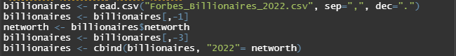
Aby było wiadomo, iż pobrana ramka zawiera informacje na temat 2022 roku, nazwa kolumny networth została zmieniona na 2022.

Chcąc zgromadzić co najmniej 30000 danych musieliśmy zagłębić się w wybraną tematykę i znaleźć dane na temat innych lat. Podczas poszukiwania ramek z innych lat napotykaliśmy takie, które były również dostępne w formacie csv oraz takie, które musieliśmy pobrać za pomocą funkcji służących do pobrania tabeli z internetu, takich jak html_nodes i html_table. Pzykładowo:
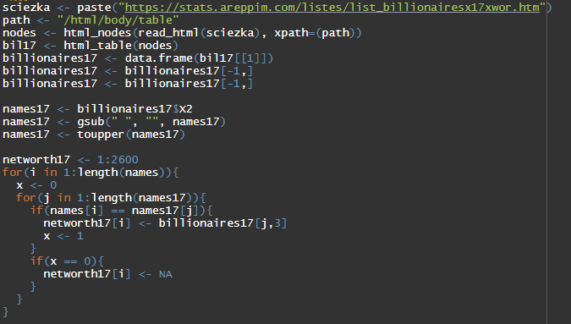
Z każdej ramki pobieraliśmy tylko kolumnę z majątkiem z danego roku do wektora, w odpowiedniej kolejności, tak aby później pasował do pierwotnej ramki danych. Niektóre dane o majątku zawarte w innych ramkach miały strukturę różniącą się od tej, która była w ramce z 2022 roku, dlatego musieliśmy ją odpowiednio zmienić. Przeważnie polegało to na tym, że dane w wektorze były numeryczne np. „171.5”, natomiast w ramce dane były formatu ciągu znaków np. „$219 B”. Do zamiany struktury użyliśmy polecenia stri_paste(), dodając odpowiednio z przodu „\\$” oraz „ B” z tyłu.
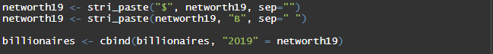
Na koniec, gotową ramkę danych, na podstawie której opiera się cały projekt wyeksportowaliśmy do pliku csv do odpowiedniego folderu.

Dzień 2.
16.05.2022 r. (poniedziałek)
Tego dnia ustaliliśmy plan działania oraz jakie funkcje chcemy zawrzeć w naszym projekcie. Wiele z tych pomysłów przez cały proces tworzenia projektu udało nam się zrealizować, jednak nie wszystkie plany zostały wykonane, natomiast myślimy, że wyczerpaliśmy odpowiednio temat. Na samym początku stworzyliśmy folder, który będzie służył do przechowywania samego projektu, jak i plików wejściowych, z których korzystamy oraz plików wyjściowych zawierających wyniki przeprowadzonej analizy. W tym dniu zaczęliśmy tworzyć pierwszą funkcję, która ma wyszukiwać najbogatszych miliarderów według średniej na rok. Następnie stworzyliśmy osobną ramkę danych, zawierającą nazwiska i wartości majątków na przestrzeni lat w postaci numerycznej, aby można było wykonywać na tych danych działania.
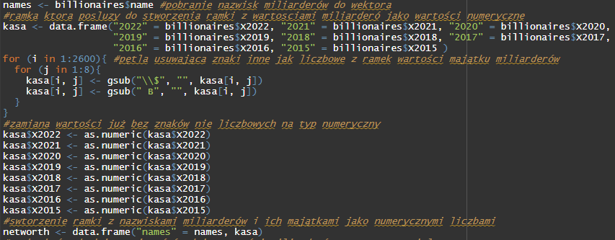
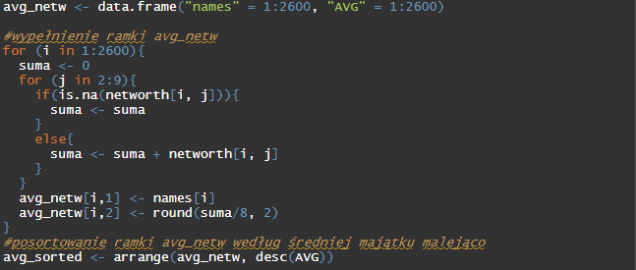
Później za pomocą pętli wyliczaliśmy średnią majątku ze wszystkich lat dla każdego miliardera z osobna i wypisywaliśmy wynik do nowej ramki, w której znajdowało się nazwisko oraz ta wartość średnia, a wszystkie dane posortowaliśmy według wysokości tego majątku, za pomocą funkcji arrange().
Kolejnym krokiem było stworzenie nowej ramki danych ze wszystkimi informacjami o miliarderach, zawierającą dodatkowo średnią wartość majątku oraz aktualną jego wartość.
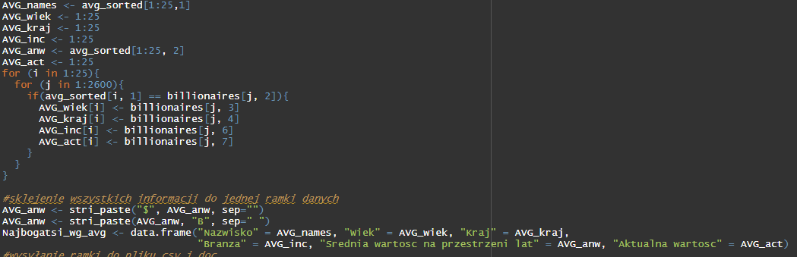
Ramka ta została wysłana do pliku csv i do pliku doc oraz stworzyliśmy wykres z majątkiem pięciu najbogatszych miliarderów na przestrzeni lat.
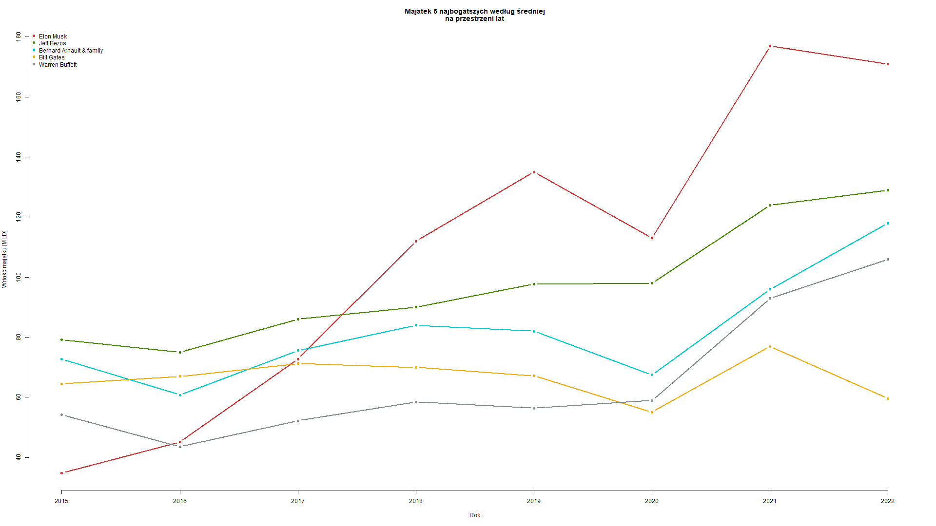

Dzień 3.
19.05.2022 r. (czwartek)
Tego dnia zajęliśmy się tworzeniem funkcji wyszukującej progresy i regresy na przestrzeni lat. Zrobiliśmy to za pomocą dwóch zagnieżdżonych pętli, sprawdzając największy progres i regres dla każdego miliardera z osobna, porównując wartości sąsiadujących ze sobą lat. Wyniki zapisywaliśmy do wektorów. Do jednego progres oraz na przestrzeni jakich lat miało to miejsce i do drugiego regres również z odpowiednimi latami.
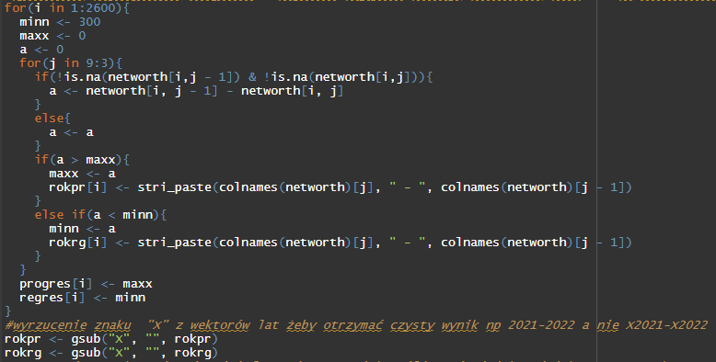
Następnie stworzyliśmy dwie ramki, jedną łączącą w sobie wektory zawierające dane na temat progresów i drugą gromadzącą dane na temat regresów. Kolejnym krokiem było stworzenie nowej ramki danych, która łączyła w sobie dwie poprzednie ramki oraz dane na temat miliardera, takie jak: nazwisko, wiek oraz branża. Dane w ramce zawierającej wszystkie potrzebne nam informacje zostały posortowane według progresów, od największego do najmniejszego.

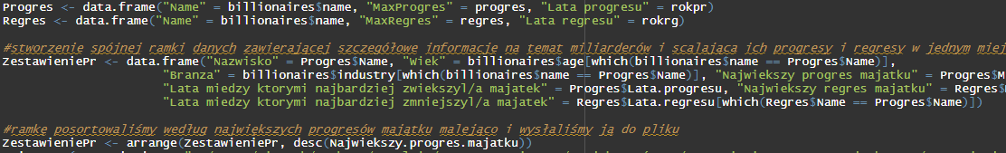
Po odpowiednim przygotowaniu danych stworzyliśmy wykresy majątku na przestrzeni lat, zaznaczające odpowiednio progresy i regresy, dla 10 największych progresów majątku w ciągu kilku lat. Poniżej przykładowy wykres:
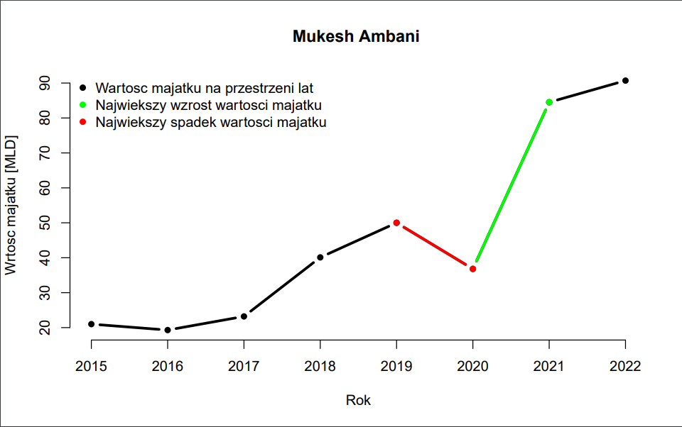

Dzień 4.
22.05.2022 r. (niedziela)
Tego dnia zajęliśmy się analizą najbogatszych miliarderów z każdego roku. Na początku stworzyliśmy ramkę danych Najbogatsi, w której znalazło się po dziesięć nazwisk, najbogatszych dla każdego roku 2015 – 2022.
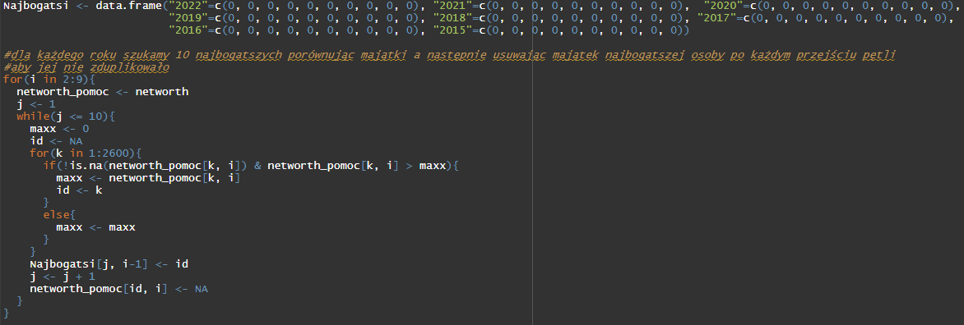
Następnie stworzyliśmy ramkę danych najbogatsi_rok, do której w pętli były wypisywane dane dziesięciu najbogatszych miliarderów z zakresu lat 2015 – 2022 (każdy rok osobno przy każdej iteracji pętli). Każda ramka danych była wysyłana do pliku csv.
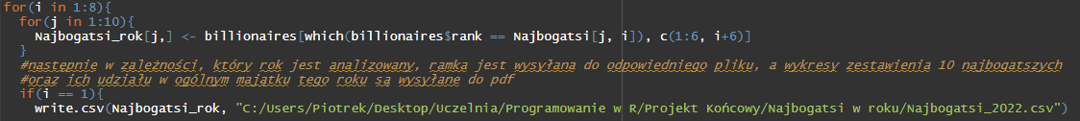
Kolejnym krokiem było stworzenie wykresów na podstawie zgromadzonych danych. Pierwszym z nich był wykres słupkowy przedstawiający majątek dziesięciu najbogatszych osób dla odpowiedniego roku.
Aby stworzyć drugi interesujący nas wykres, musieliśmy zsumować majątki wszystkich miliarderów z danego roku oraz majątki tych dziesięciu najbogatszych, a następnie mając te dane stworzyliśmy wykres kołowy, na którym widnieje udział procentowy najbogatszych miliarderów do całej reszty w tym roku.
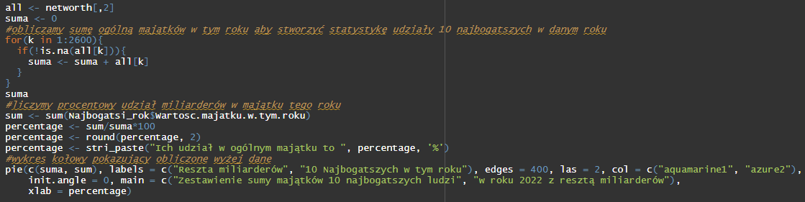
Powyżej opisane kroki, powtarzają się w pętli dla każdego roku z osobna, a dane wysyłane są do odpowiednich plików, nazwanych Najbogatsi_XXXX gdzie w miejscu „XXXX” znajduje się rok, z którego pochodzą dane.
Zarówno wykresy kołowe jak i słupkowe z każdego roku zostały wyeksportowane do jednego pliku PDF. Wyniki tej analizy znajdują się w folderze Najbogatsi w roku.

Dzień 5.
26.05.2022 r. (czwartek)
Tego dnia zajęliśmy się zestawieniem krajów z największą ilością miliarderów. Przy tej funkcji napotkaliśmy pewny problem, a mianowicie było nim wypisanie krajów pojawiających się w ramce danych billionaires do wektora jako unikatowe nazwy bez powtórzeń, oraz zliczoną liczbę miliarderów z każdego kraju co robiliśmy niezliczoną ilość razy różnymi pętlami, próbując zoptymalizować działanie tej funkcji. Problem ten udało się rozwiązać, gdy przypomnieliśmy sobie zajęcia z danych typu factor. Do zmiennej country wpisywaliśmy kraje jako factor z kolumny billionaires$country, a następnie do wektora kraj wpisaliśmy poziomy (levels) ze zmiennej factor country, co rozwiązało nasz problem z optymalizacją funkcji oraz wypisaniem unikatowych nazw krajów. Dodatkowo zmienną country nadpisaliśmy poleceniem table() co wypisało nam odpowiadającą krajom, zliczoną liczbę miliarderów stamtąd pochodzących.
Kolejnym krokiem było stworzenie za pomocą pętli ramki danych wypisującą najbogatszego przedstawiciela kraju.
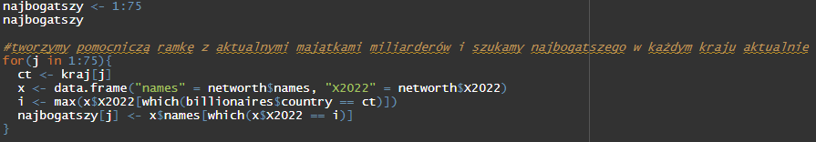
Następnie w nowej ramce danych znalazły się dane na temat każdego kraju, liczby występujących w nim miliarderów oraz najbogatszego miliardera aktualnie w tym kraju. Ramka ta została posortowana malejąco według ilości miliarderów.
Na podstawie zgromadzonych danych chcieliśmy stworzyć wykres kołowy procentowego udziału krajów w ogólnej liczbie miliarderów, jednak krajów było bardzo dużo, przez co wykres był nieczytelny. Zdecydowaliśmy więc, że na wykresie znajdzie się procentowy udział dwunastu krajów z największą ilością miliarderów oraz udział pozostałych krajów podzielonych na grupy zawierające od 1 – 20 miliarderów oraz od 21 – 40 miliarderów, dzięki czemu wykres jest czytelniejszy i możemy z niego bez problemu odczytać dane. Stworzone wykresy zostały wyeksportowane do pdf oraz do png, natomiast ramka danych do pliku csv.
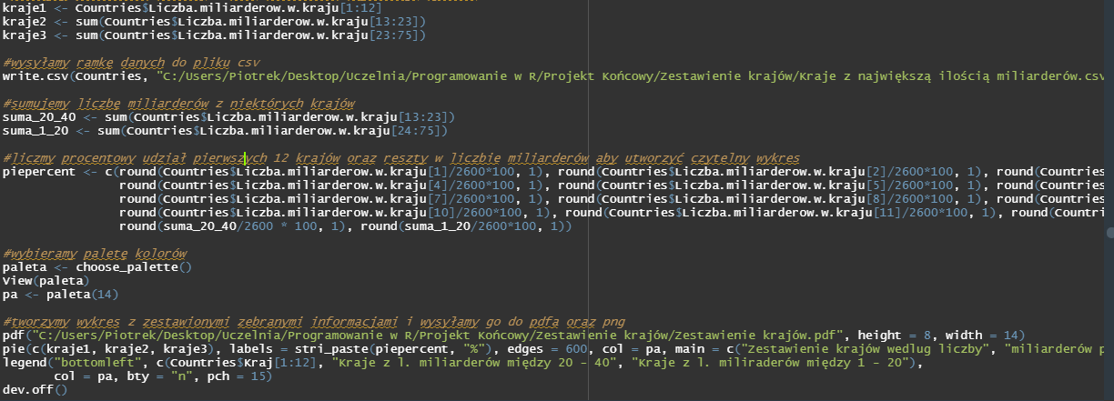

Dzień 6.
29.05.2022 r. (niedziela)
Dzisiejszego dnia stworzyliśmy funkcję, która zwraca dane konkretnej wyszukanej osoby. Funkcja ta zbiera informacje na temat osoby, która została podana na jej wejście (np. Elon Musk), a następnie wypisuje je kolejno za pomocą funkcji printf(). Funkcja jest o tyle ciekawa, że postanowiliśmy w funkcji zawrzeć przeliczanie majątku miliardera z dolarów na polską walutę PLN, po aktualnym kursie dolara. W funkcji pobierany jest z internetu aktualny kurs dolara przy pomocy biblioteki rvest oraz czas, w którym ten kurs jest pobierany, przy pomocy funkcji Sys.time().
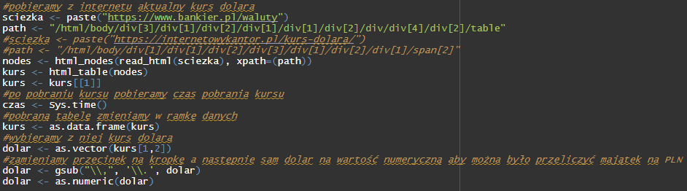
Funkcja przed wypisaniem informacji przelicza majątek na PLN i wyświetla to razem z resztą informacji. Ponadto funkcja tworzy skrót od kraju pochodzenia wyszukanej osoby, przy pomocy biblioteki stringi, sprawdza ona przy tym czy nazwa kraju jest jedno-, dwu- czy trzy-członowa i tworzy odpowiedni to tego skrót. Do tworzenia owej funkcji bardzo pomocne okazały się pliki z zadań projektowych nr 6, które były do samodzielnego zrealizowania w domu. Ostatecznie funkcji zgromadzone i przetworzone dane wypisuje za pomocą polecenia printf(), czasem wspomaganego poleceniem stri_paste(). Ponadto, w niektórych danych zostały zastosowane formaty w jakich te dane mają być wypisane (konkretnie chodzi o czas pobrania kursu dolara).
W funkcji oprócz wypisania danych, tworzony jest wykres majątku wyszukanej osoby, na przestrzeni lat 2015 – 2022, wraz z zaznaczonym największym spadkiem oraz skokiem majątku pomiędzy latami.

Dzień 7.
02.06.2022 r. (czwartek)
Dzisiejszego dnia zajęliśmy się funkcją nazwaną powyzej_ponizej podanego roku życia. Do tej funkcji należy podać dwa argumenty, pierwszym z nich jest wiek względem którego funkcja ma przeprowadzić analizę, drugim argumentem jest słowo powyzej lub ponizej. Aby funkcja działała bez zarzutu jest ona uodporniona na błędne wpisanie słów powyzej, ponizej, tzn. na odstępy między literami czy różną wielkość liter w słowie np. Po wyZ ej.
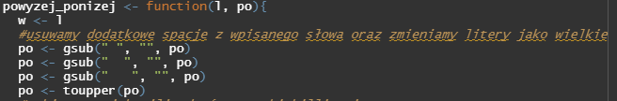
W głównej funkcji tworzymy kolejną funkcje potrzebną nam do narysowania histogramu, a mianowicie ta funkcja wypisuje nam wiek miliardera po danym numerem ID, co jest wykorzystane w histogramie, gdzie oś X to zbiór od 1-2600, a oś Y to wyświetlana funkcja, która jako argument przyjmuje wartości ze zbioru X. Dodatkowo w naszej funkcji wiek miliarderów jest zaniżony o wiek, który się wybrało żeby histogram przedstawił porównanie do wybranego wieku a nie do 0 na osi.
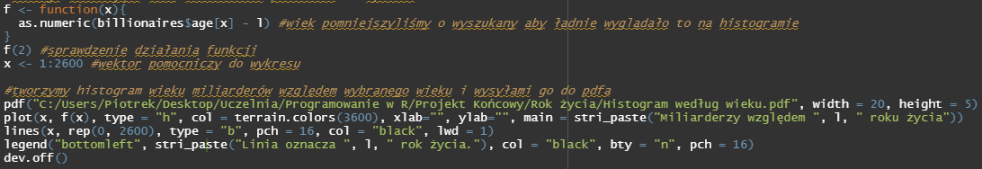
Następnie w zależności od wybranego słowa ponizej lub powyzej za pomocą pętli tworzone są trzy osobne wektory, które zawierają kolejno: dane na temat nazwiska miliardera poniżej lub powyżej wybranego wieku, jego aktualne miejsce w rankingu oraz wiek. Ze stworzonych wektorów usuwane są wartości NA i na ich podstawie tworzona jest ramka danych odpowiednio nazwana POWYZEJ lub PONIZEJ, do której jako pierwszy wiersz dodawany jest komunikat „wybrany wiek: „ oraz wiek podany do funkcji, aby było wiadomo otwierając ramkę csv jaki wiek został wybrany przy wywoływaniu funkcji.

Przykładowy histogram stworzony po wywołaniu funkcji względem wieku
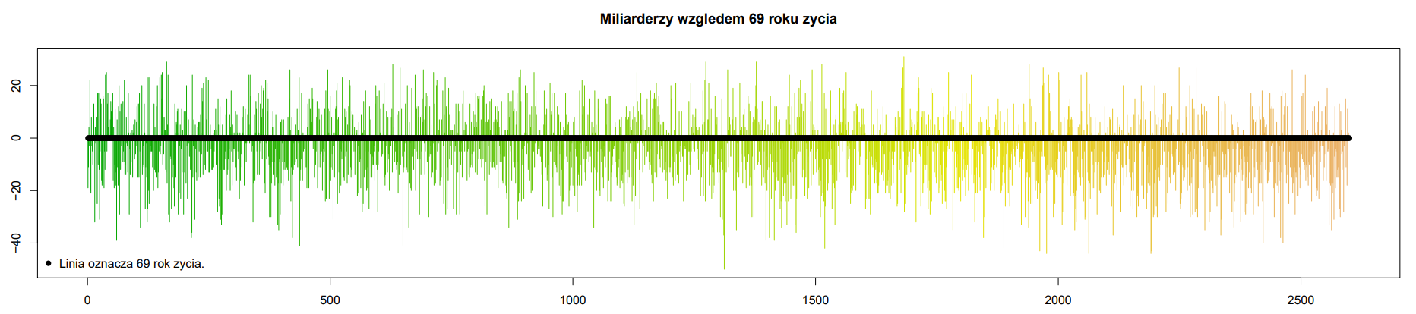

Dzień 8.
05.06.2022 r.
W dniu dzisiejszym, zrobiliśmy ostatnią już funkcję w naszym programie, która przeprowadza analizę wyszukanej branży. Funkcja podobnie jak funkcja analizująca miliarderów względem wieku, jest odporna na wpisanie nazwy branży z błędami w stylu, różna wielkość liter, czy odstępy między nimi. Jako argument owej funkcji należy podać nazwę branży, która nas interesuje (np. „TECHNOLOGY”). Funkcja ta tworzy ramkę danych branża, w której wypisuje dane na temat każdego miliardera, pracującego czy też specjalizującego się w wyszukanej branży. Ramka ta zostaje następnie wysłana do odpowiednio podpisanego pliku csv.
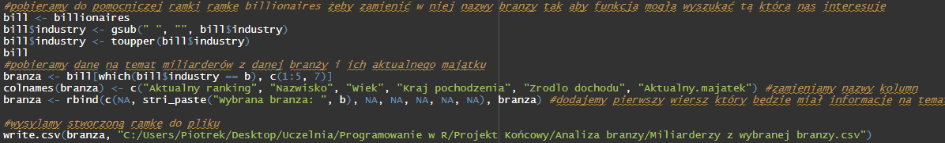
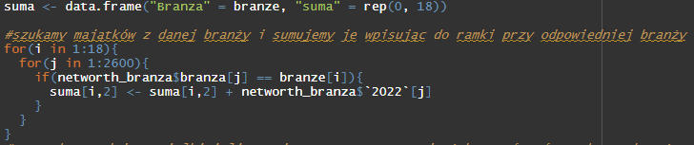
W funkcji następnie tworzona jest ramka danych wartości, która zawiera dane na temat nazwisk i aktualnych majątków miliarderów tym razem w postaci numerycznej, z wybranej branży. Jest tak ponieważ owa ramka danych przyda nam się do obliczenia procentowego udziału danej branży w ogólnym majątku w roku 2022 (aktualne dane). W pętli sumowane są majątki z 2022 roku, miliarderów z każdej branży. Dla każdej branży tworzona jest osobna suma.
Następnie obliczony został procentowy udział wybranej branży w ogólnym zsumowanym majątku z 2022 roku, oraz procentowy udział sumy reszty branż, co zostało przedstawione na wykresie kołowym. Funkcja dodatkowo tworzy przy pomocy polecenia par(mfrow = c(2,3)), wykres majątków na przestrzeni lat, 6 najbogatszych miliarderów w tej branży. Ostatecznie zarówno 6 wykresów majątków miliarderów jak i wykres kołowy obrazujący procentowy udział wybranej branży w ogólnym majątku z aktualnego roku, są wysyłane do pliku PDF.
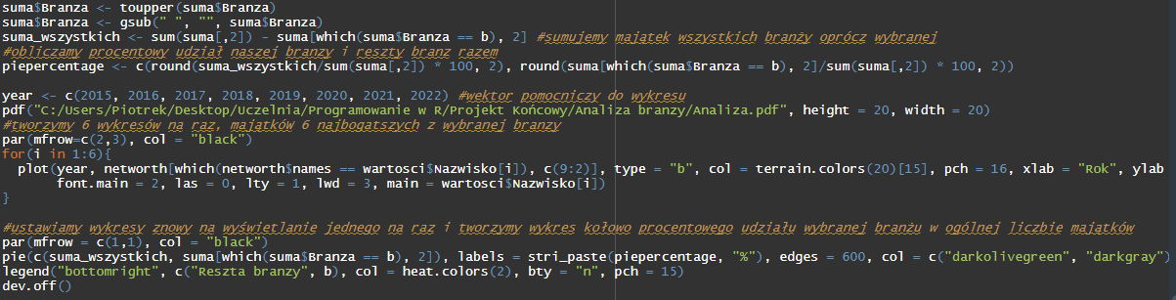

Dzień 9.
07.06.2022 r.
Dzisiejszego dnia został wykonany plakat promujący nasz projekt. Nie rozumieliśmy dokładnie co rozumieć przez dokument/plakat więc postanowiliśmy zrobić to co umiemy najlepiej. Plakat został wykonany przy pomocy aplikacji Adobe Photoshop 2022 i jest zamieszczony wraz zresztą plików w folderze projektu. Ponadto znajduje się tam folder Plakat, w którym zostawiliśmy składowe, z których plakat został stworzony.

Wnioski
Analiza danych okazuje się być często żmudnym zajęciem, wymagającym godzin kombinowania i myślenia, szczególnie nad kodem jeśli analizę wykonujemy w programie jak RStudio w języku programowania R. Zajęcie to staje się wtedy o tyle trudniejsze, że często niektóre rozwiązania w kodzie okazują się nie działać, być bardzo oporne bądź po prostu nieoptymalne dla bardziej złożonej analizy. Dokłada to kolejne godziny żmudnej i opornej pracy. Jednakże jest to bardzo wdzięczna praca, bowiem jest bardzo intrygująca sama w sobie, zmuszająca do logicznego myślenia ale przede wszystkim bardzo satysfakcjonująca. Satysfakcja jest o tyle większa im większy problem sprawiło nam jakieś zagadnienie w trakcie analizy i więcej czasu oraz wysiłku nam zabrało. Odnośnie samego projektu uważamy, że najtrudniejszym zadaniem nie była sama analiza (która swoją drogą okazała się bardzo ciekawa), lecz wymyślenie tematu, a następnie przedstawienie go w ciekawy sposób oddający jednocześnie nasze umiejętności w środowisku języka R. Innymi słowy najgorzej było złapać wenę, aby wymyślić zagadnienia, które nie będą ani zbyt „górnolotne” czyli ciekawe lecz zbyt trudne do wykonania ani zbyt „dolnolotne” czyli może i ciekawe lecz nie pokazujące w pełni umiejętności. Ostatecznie jesteśmy zadowoleni z finalnego efektu wykonania projektu i mamy nadzieję, że równie dobrze zostanie odebrany.

Źródła:
- https://www.kaggle.com/datasets/jjdaguirre/forbes-billionaires-2022
- https://stats.areppim.com/listes/list_billionairesx19xwor.htm
- https://stats.areppim.com/listes/list_billionairesx17xwor.htm
- https://stats.areppim.com/listes/list_billionairesx16xwor.htm
- https://stats.areppim.com/listes/list_billionairesx15xwor.htm
- https://www.kaggle.com/datasets/soubenz/forbes-top-billionaires-list-2018
- https://www.kaggle.com/datasets/roysouravcu/forbes-billionaires-of-2021

